115年6月24日餐點照片
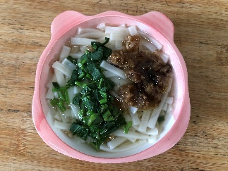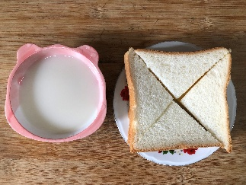
早餐(烏龍麵) 下午點心(吐司、豆奶)
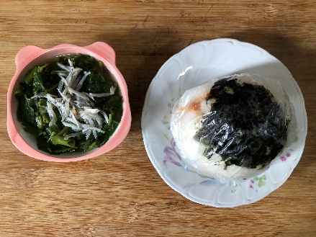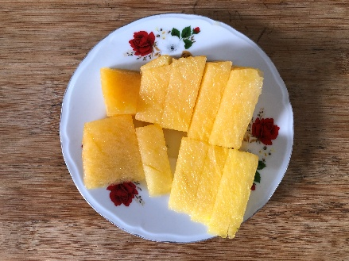
午餐(海苔御飯糰、吻仔空心菜湯、西瓜)

